Sertifikatlash uchun arizani to'ldirish bo'yicha
KO'RSATMALAR

1 Bosqich:
1. dasturiy ta'minotni sertifikatlash uchun namunaviy ariza (ariza fayli) "Kiberxavfsizlik markazi" DUK
veb-saytidan https://csec.uz/ru/services/uslugi-organa-po-sertifikatsii/ yuklab oling yoki uni AKT sertifikatlash organidan elektron pochta itsoft@csec.uz orqali so'rov jo’nating.

2. Quyidagi tartibda arizani to’ldiring:

2 Bosqich:
«№» va «sana» maydonini- TO’LDIRILMAYDI!
(заполняются Органом по сертификации)

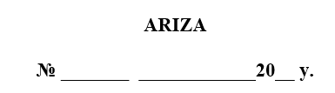

3 Bosqich:
Tashkilotingizning TO'LIQ nomini va mamlakatini ko'rsating

4 Bosqich:
Tashkilotingiz rahbarining lavozimi va Ism sharifini ko'rsating

Eslatma: shartnomalarni imzolash huquqiga ega bo'lgan tashkilotingizning boshqa mansabdor shaxsiga ruxsat beriladi

5 Bosqich:
DT TO’LIQ nomini ko’rsating

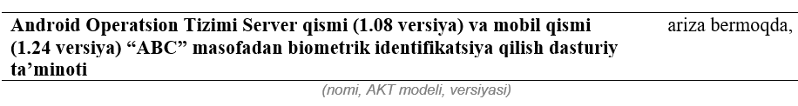

DT nomini ko’rsatganda, quyidagilarni inobatga olish kerak:

- Sertifikatlashtirish uchun arizada ko'rsatilgan dasturiy ta'minot nomi uning tijorat nomi (tovar belgisi) bilan cheklanmasligi kerak, dasturiy ta'minot nomi uning maqsadini aniq aks ettirishi, shuningdek sertifikatlashtirish uchun taqdim etilgan dasturiy ta'minot versiyasining aniq raqamini (shu jumladan reliz raqami) o'z ichiga olishi kerak.

- Agar dasturiy ta'minotda alohida quyi tizimlar (qismlar, komponentlar) mavjud bo'lsa, ular dasturiy ta'minot nomida ko'rsatilishi kerak. Agar alohida quyi tizimlar (qismlar, komponentlar) o'zlarining versiya raqamlari bo'yicha mavjud bo'lsa, ular ham ko'rsatilishi kerak.

3) dasturiy ta'minot nomi bir xil bo'lishi kerak:
- sertifikatlash uchun arizada,
- sertifikatlash uchun arizaga ilova qilingan foydalanuvchi va administrator qo'llanmalarida,
- dasturning o'zi foydalanuvchi interfeysida (masalan, boshlang'ich yoki asosiy sahifada, ma'lumotlarda yoki dastur to'g'risidagi ma'lumotlarda va boshqalar).

DIQQAT:
Dasturiy ta'minot nomidagi farqlar sertifikatlashni rad
etish uchun asosdir!

Eslatma:
Foydalanuvchi qo'llanmasida, dasturiy ta'minot administratorining qo'llanmasida va dasturiy ta'minotning foydalanuvchi interfeysida quyidagilar ko'rsatilishi kerak:
- nomi;
- dasturiy ta'minotni ishlab chiquvchi tashkilotning nomi;
-dasturiy ta'minotni ishlab chiquvchi tashkilotning yuridik manzili (bunda dasturiy ta'minotning foydalanuvchi interfeysida manzil o'rniga faqat dasturiy ta'minotni ishlab chiquvchi mamlakatni ko'rsatishga ruxsat beriladi).

6 Bosqich:
«TN TIF kodi» ga quyidagi kodni kiriting:

7 Bosqich:
Tanlangan sertifikatlash sxemasiga qarab (10-bosqichga qarang), namunalar sonini ko'rsating:
В зависимости от выбранной схемы сертификации (см. Шаг ХХ):

Sertifikatlash 1 sxemasi uchun:

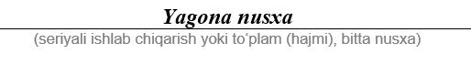
Sertifikatlash 3 sxemasi uchun:

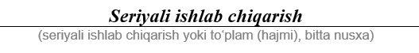
Sertifikatlash 7 sxemasi uchun:

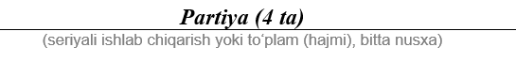
8 Bosqich:
Dasturiy ta'minotni ishlab chiquvchi tashkilotning TO'LIQ nomini, mamlakatni ko'rsating

Eslatma:
"bo'yicha Ishlab chiqariladigan..." va "talablarga javob beradigan..." ustunlari sertifikatlashtirish organi bilan maslahatlashgandan so'ng to'ldiriladi, sertifikatlashtirish organi ariza loyihasi bilan taqdim etilgan hujjatlarga muvofiq akkreditatsiya sohasiga muvofiq tegishli standartlarni belgilaydi.
9 Bosqich:

10 Bosqich:
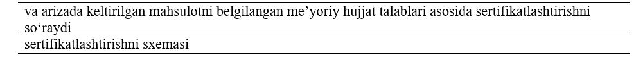

Sertifikatlashtirish sxemasini tanlang (№ 1, № 3 yoki № 7) va uni raqamini belgilang

Eslatma:
1. Agar muvofiqlik sertifikati o'zgartirilgan kiberxavfsizlik vositasiga taalluqli bo'lmasa, Kiberxavfsizlik vositasining namuna turi sertifikatlash uchun ariza berishga ruxsat beriladi (1-sxema), bu holda muvofiqlik sertifikatida kiberxavfsizlik vositasi uchun nazorat summasi ko'rsatiladi.
2. Seriyali ishlab chiqarishda sertifikatlash uchun (3-sxema) ariza beruvchi bir qator majburiyatlarning bajarilishini ta'minlashi kerak (ishlab chiqilayotgan dasturiy ta'minotning xususiyatlarining barqarorligini ta'minlash, dasturiy ta'minotni ishlab chiqarish sharoitlarining barqarorligi va axborot xavfsizligini ta'minlash, shuningdek sertifikatlashtirish organiga ularni muntazam ravishda inspeksion nazoratini o‘tkazish uchun sharoit yaratib berish), bu asosan kiberxavfsizlik vositalarini ishlab chiqaruvchilar (ishlab chiquvchilar) uchun qo‘llaniladi.
3-sxema bo'yicha sertifikatlashtirish uchun ariza berishdan oldin, "kiberxavfsizlik markazi" DUK veb-saytida "ishlab chiqarish barqarorligi va sertifikatlanadigan dasturiy ta'minot parametrlariga ta'sir qiluvchi jarayonlarning hujjatlashtirilishini baholashning qisqacha so'rovi" bilan tanishib chiqing va tashkilotingiz u erda ko'rsatilgan talablarga javob beradimi yoki yo'qligini baholang.
3. Kiberxavfsizlikni ta'minlash uchun import qilinadigan (sotiladigan) vositalarning ma'lum bir partiyasini sertifikatlashda (7-sxema) muvofiqlik sertifikati faqat ushbu partiyaga tegishli bo'ladi, etkazib beruvchilar tomonidan sotiladigan barcha boshqa namunalar alohida sertifikatlanishi kerak.
11 Bosqich:
Tashkilotingizning aniq yuridik manzilini, tashkilotingiz bilan aloqa qiladigan shaxsni va bank rekvizitlarini (hisob raqami, MMK, bank nomi, STIR, IFUT) ko'rsating.

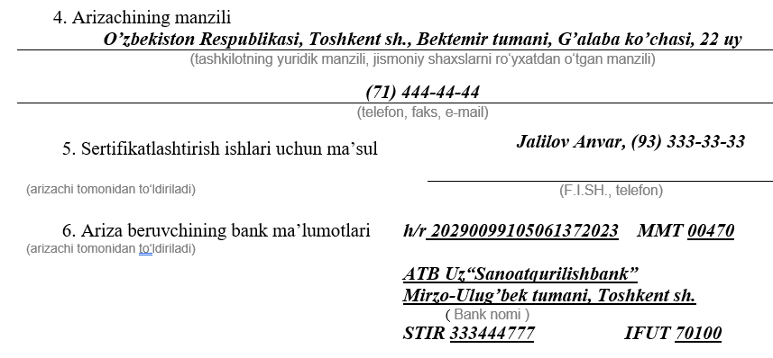

12 Bosqich:
Arizaga qo’shimcha hujjatlarni ko’rsating
(masalan, mahsulotni yuk hujjatlari va ekspluatatsiya qilish hujjatlari)

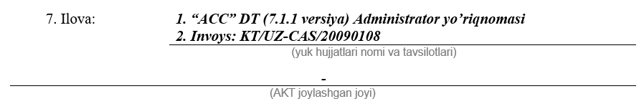
Namuna seriya yoki litsenziya raqamini ko’rsating
(7-sxema bo’yicha sertifikatlashtirishda)

13 Bosqich:

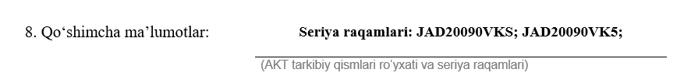

14 Bosqich:
1 bandda keltirilgan javobgar shaxsni F.I.Sh.ni ko’rsating

